**Курсовая работа**

**Методы стерилизации, используемые в фармацевтической технологии лекарственных средств промышленного производства**

**Введение**

Организм человека в процессе эволюции приспособился к защите от окружающей его микрофлоры. Наиболее важные органы и биологические жидкости организма (кровь, спинномозговая жидкость, мозг, сердце и др.) стерильны. Дыхательные пути, желудочно-кишечный тракт, слизистые, кожа, естественные отверстия обеспечены разнообразными системами, удаляющими микрофлору, не позволяющими ей развиваться или даже вызывающими ее гибель. В частности, при непрерывно протекающем шелушении кожи с ее поверхности вместе с эпидермисом удаляется микрофлора. Эпителий и слизь дыхательных путей задерживают проникновение микроорганизмов в альвеолы. Кислая среда желудка обусловливает гибель патогенной микрофлоры. Слезная жидкость, содержащая лизоцим и орошающая слизистую глаза, лизирует микроорганизмы[3].

Следует отметить, что все указанные механизмы защиты человека от проникновения и развития микрофлоры появляются в нем не сразу. В неонатальный период (до 2-3 недель со дня рождения) и в грудной период (до 12 месяцев) ребенок еще в значительной степени беззащитен от вредного воздействия многих внешних факторов, в том числе от микрофлоры. Детский организм постепенно приспосабливается к новым для него условиям внеутробной жизни и требует тщательного гигиенического ухода, защиты от микроорганизмов, в том числе при использовании различных лекарств.

Организм больного человека может быть резко ослаблен и в значительной степени лишен присущих ему защитных механизмов, в частности, при ряде глазных заболеваний, ахилии желудка и других патологиях[2].

С другой стороны, человек подвергается опасности инфицирования при введении лекарств с нарушением защитных барьеров - прежде всего, при инъекциях, в особенности - при введении растворов в кровяное русло, стерильные полости, а также лечении ранений, травм, обморожений и ожогов.

В указанных случаях использование загрязненных микрофлорой лекарств может привести к инфицированию больных, тяжелым заболеваниям или даже к смерти. Описаны случаи потери зрения вследствие применения лекарства, загрязненного Ps. aeruginosa, гибели сотен людей при использовании нестерильных инъекционных лекарств; заболеваний сальмонеллезом при приеме таблеток из экстракта щитовидной железы; тяжелых поражений кожи и слизистых при использовании мазей, обсемененных стафилококками, стрептококками и грибками[1].

Вторым аспектом опасности микробного загрязнения лекарств является воздействие микрофлоры на ингредиенты лекарства, разложение микроорганизмами действующих и вспомогательных веществ. Это приводит к потере их терапевтического эффекта, появлению неприятного запаха и вкуса, а в отдельных случаях к образованию токсичных продуктов. Микробы и продукты их жизнедеятельности, а также убитые микробные тела, содержащиеся в инфузионных растворах, при внутрисосудистых введениях приводят к тяжелым пирогенным реакциям.

Таким образом, микробная загрязненность лекарств несет в себе опасность, как инфицирования больных, так и порчи лекарств с появлением нежелательных или даже токсичных свойств у последних.

Цель исследования - рассмотреть все методы стерилизации, используемые в фармацевтической технологии, расширить кругозор в сфере применения последних достижений научно-технического прогресса.

Задачами курсовой работы являются изучение методов стерилизации, рассмотрение конкретных направлений использования методов стерилизации в фармацевтической технологии лекарственных средств промышленного производства[4].

# **1. Методы стерилизации, используемые в фармацевтической технологии**

# **.1 Понятие «стерилизация» и классификация методов стерилизации**

Полного освобождения объекта (лекарственной формы, в частности) от микроорганизмов достигают при помощи стерилизации.

Согласно ГФ под стерилизацией понимают процесс умерщвления в объекте или удаления из него микроорганизмов всех видов, находящихся на всех стадиях развития.

Стерилизация имеет большое значение для создания условий асептики (стерилизация воздуха, рабочих поверхностей, аппаратуры, вспомогательного материала, посуды, укупорочных средств), необходимых при изготовлении как стерильных, так и нестерильных лекарственных форм.

Стерилизации подвергают изготовленные препараты. В ряде случаев предварительно стерилизуют лекарственные и вспомогательные вещества.

Выбор метода стерилизации зависит от физических и химических свойств объекта, его массы (или объема), надежность метода - от соблюдения правил и режимов стерилизации[7].

Изделия из стекла, фарфора, металла, полимерных материалов подвергают очистке перед стерилизацией.

В фармации приняты методы стерилизации, разрешенные Государственной фармакопеей:

термические (паровой и воздушный);

химические (газовый и растворами бактерицидных веществ);

стерилизацию фильтрованием;

радиационный.

**1.2 Характеристика методов стерилизации**

**Термические методы стерилизации**

При термической стерилизации происходит разрушение протоплазмы микробных клеток и ее необратимая коагуляция; повреждаются ферментные системы. Как правило, все микроорганизмы, в том числе и споры, более чувствительны к действию пара, находящегося под давлением и имеющего температуру выше температуры кипения воды[6].

**Паровой метод стерилизации.** Стерилизацию этим методом осуществляют насыщенным водяным паром при избыточном давлении 0,11 мПа (1,1 кгс/см. куб) и 120°С или при 0,20 мПа (2 кгс/см. куб) и 132°С соответственно.

Для достижения максимальной эффективности стерилизации из стерилизационной камеры и стерилизуемых объектов полностью удаляют воздух. Объекты в стерилизационной камере должны быть расположены так, чтобы обеспечить свободное проникновение к ним пара. Стерилизаторы снабжены паровой рубашкой для сокращения продолжительности цикла стерилизации и равномерности прогрева объема стерилизационной камеры.

К обслуживанию аппаратов, работающих под давлением, допускают лиц не моложе 18 лет, окончивших курсы и имеющие удостоверение на право работы с такими аппаратами[9].

Загрузку стерилизационной камеры можно осуществлять только растворами одного наименования, одной партии, одинакового объема при наполнении бутылки не более 0,8 - 0,83% ее полной вместимости. Извлекать бутылки из стерилизационной камеры, во избежание их растрескивания, можно при температуре не выше 60°С. Статистика показывает, что бой стеклянных бутылок с растворами в среднем составляет 5 -6%.

Для снижения боя бутылок современные паровые стерилизаторы оборудуют устройством принудительного охлаждения объектов и устройством для создания противодавления сжатым стерильным воздухом. Исходя из отечественного и зарубежного опыта, оптимальным можно считать 50 циклов использования стеклянных бутылок для крови.

**Воздушный метод стерилизации.** Стерилизацию осуществляют сухим горячим воздухом в воздушных стерилизаторах при 160, 180 или 200°С. В результате погибают все микроорганизмы вследствие пирогенетического разложения.

Эффективность метода зависит от физико-химических свойств и теплопроводности стерилизуемых объектов, времени стерилизации при определенной температуре, правильного расположения объектов в стерилизационной камере, позволяющего обеспечить свободную циркуляцию горячего воздуха[8].

Горячим воздухом стерилизуют, как правило, жирные масла и их растворы, порошки, изделия из стекла, фарфора, силиконовой.

Воздушный метод используют для стерилизации таких термостойких порошкообразных веществ, как натрия хлорид, цинка оксид, тальк, глина белая, новокаин.

Использование воздушного метода для стерилизации лекарственных веществ и аптечной посуды, предназначенных для изготовления и хранения растворов для инъекций, нежелательно в связи с тем, что в камере стерилизатора циркулирует воздух, недостаточно очищенный от механических частиц (пыли).

**Примечание.** Особый режим стерилизации может быть указан в соответствующем НД. Порошки стерилизуют в открытом виде в маркированных чашках Петри, фарфоровых чашках, ложках, помещая их слоем 6 -7 см (оптимально 1 - 2 см) и располагая рядом крышку. После стерилизации и охлаждения объектов в воздушном стерилизаторе до 60°С емкости закрывают крышкой, переносят в асептический блок и заполняют стерильные штангласы.

**Контроль термических методов стерилизации.** Его осуществляют с помощью контрольно-измерительных приборов, химических и биологических тестов.

Температурный режим парового стерилизатора проверяют максимальными термометрами со шкалой на 150°С или термопарами. Погрешность измерения не должна превышать ±1°С. Проверку температурного режима максимальными термометрами проводят 1 раз в две недели. С помощью максимального термометра можно установить неисправность манометра[10].

Для контроля термической стерилизации с помощью химических тестов используют вещества, изменяющие свой цвет или физическое состояние при определенных параметрах стерилизации. В качестве химического термоиндикатора парового метода используют смесь бензойной кислоты с фуксином (10: 1). Температура плавления этой смеси 121°С. Ее фасуют по 0,3 - 0,5 г в стеклянные запаянные трубочки (ампулы) или в герметично укупоренные флаконы вместимостью 5-10 мл. Для контроля воздушной стерилизации используют сахарозу, у которой температура плавления 180°С.

Для контроля стерилизации материалов, подвергаемых обработке при 120°С (45 мин) и 132°С (20 мин), перспективно использование термовременных индикаторов ИС-120 и ИС-132, которые показывают не только температуру, но и время стерилизации, - полосок бумаги с индикаторным слоем, изменяющим свой цвет до эталонного или темнее. Для контроля воздушной стерилизации используют термовременные индикаторы ИС-160 (160°С, 150 мин), ИС-180 (180°С и 60 мин соответственно) или кусочки индикаторной бумаги на основе термоиндикаторной краски №6, которая изменяет свой цвет от белого до коричневого при воздействии температуры 160°С в течение 60 мин. Отработанные индикаторы подклеивают в «Журнал контроля работы стерилизаторов» [10].

Бактериологический контроль термических методов стерилизации осуществляют с помощью биотеста. Биотест - объект из установленного материала, обсемененный тест-микроорганизмами.

В качестве биотестов могут быть использованы пробы садовой земли, а также чистые культуры микроорганизмов (В. subtilis, В. stearothermophilus и др.).

**Химические методы стерилизации**

Стерилизацию химическим путем осуществляют воздействием химических веществ на микрофлору. При химической стерилизации стерилизующими агентами могут быть газы и растворы химических веществ.

**Газовая стерилизация.** Этим методом стерилизацию осуществляют в газовых стерилизаторах оксидом этилена или его смесями **с** метила бромидом, углерода диоксидом, хладонами (фреонами). Газы обладают большой способностью проникать вглубь объектов, мало повреждая и не изменяя их свойств. Однако практическое осуществление этого метода затруднено, так как сроки экспозиции большие, пластические массы адсорбируют газы, дегазация в вентилируемом помещении продолжительна.

Стерильность объектов в полиэтиленовой пленке (0,06 - 0,2 мм) или пергаменте сохраняется долго, до нарушения целостности упаковки[11].

В связи с токсичностью оксида этилена и бромида метила стерилизованные изделия применяют только после дегазации, т.е. после выдержки в вентилируемом помещении до допустимых остаточных количеств.

Контролируют параметры и эффективность газовой стерилизации контрольно-измерительными приборами, химическими и биологическими тестами [6,7].

**Химическая стерилизация растворами.** Используют пероксид водорода, надкислоты и другие дезинфицирующие средства, разрешенные для медицинского применения.

Эффективность стерилизации растворами зависит от природы и концентрации активно действующего вещества, выдержки и температуры раствора[7].

Стерилизацию химическими веществами применяют давно.

К химической стерилизации можно отнести способ антимикробной стабилизации растворов с добавлением бактерицидных или бактериостатических веществ (консервантов). Химические вещества являются ядами для живой клетки, поэтому как стерилизующие агенты они применяются ограниченно.

Стерилизовать растворы для инъекций рекомендуется 0,5%-ными растворами фенола, крезола, хлорбутанола.

Вещества, используемые для химической стерилизации объектов, в зависимости от концентрации и действия, делят на две группы - антисептики и консерванты[11].

**Контроль химических методов стерилизации.** Контроль параметров стерилизации растворами химических веществ проводят физическими и химическими методами, определяя содержание активного действующего вещества в исходном и рабочем растворах, а также температуру рабочего раствора.

**Стерилизация фильтрованием**

Растворы термолабильных веществ стерилизуют фильтрованием с помощью мембранных и глубинных фильтров, задерживающих микроорганизмы и их споры.

В настоящее время этот метод очистки применяют даже при изготовлении многих инфузионных растворов, которые затем подвергают финишной стерилизации.

Преимущества стерилизации фильтрованием: высокая производительность фильтрующих установок; удобство в работе (в сравнении с тепловой и химической стерилизацией); безопасность для персонала; сохранение свойств лекарственных веществ[11].

Однако стерилизация фильтрованием целесообразна только при изготовлении лекарственных форм в асептических условиях, ламинарном потоке воздуха.

**Глубинные фильтры.** Фильтры этой группы имеют сложный механизм задержания.

К ним относят:

• фильтры из керамики или из фарфора в виде полых цилиндров, запаянных с одной стороны, размером пор 3 - 4 мкм. Фильтрация через них возможна под давлением, а чаще с использованием вакуума. Процесс фильтрации длительный, фильтры трудно очищать от механических включений и микроорганизмов, лекарственных веществ, в глубине стенок фильтра возможно развитие микрофлоры. При появлении в них невидимых микротрещин возникает опасность микробного загрязнения растворов[21];

• стеклянные фильтры с размером пор около 2 мкм изготавливают из сваренных стеклянных зерен в виде пластинок или дисков, закрепленных в стеклянных сосудах. Фильтрация через них осуществляется под разрежением. Стеклянные фильтры хрупкие - в процессе работы возможны сколы частиц и попадание стеклянной пыли в раствор, поэтому необходима последующая мембранная фильтрация, а для защиты фильтров от крупных частиц перед ними устанавливают предфильтр из ваты и марли. Все это затрудняет применение стеклянных фильтров в аптечной практике;

• фильтры из волокнистых материалов (ваты медицинской, фильтровальной бумаги с величиной пор 19 мкм, марли, материалов из ткани, сетки из натурального щелка, синтетических волокон, стекловолокон, асбеста и др.). Толщина этих фильтров 2 - 6 мм, они устойчивы к высоким температурам, фильтрация с их использованием высокопроизводительна.

Размер пор фильтров разный, поэтому механические включения, микроорганизмы задерживаются на пересечении волокон и адсорбируются. Чем толще фильтр, тем больше задерживается им частиц[13]. Однако нарушение температурного режима, изменение столба жидкости, рН, удар могут привести к проскоку микроорганизмов и загрязнению профильтрованных растворов. Кроме того, при длительной фильтрации растворов (более 8 ч) в глубине фильтра микроорганизмы могут прорастать, что приводит к контаминации раствора. Отрыв волокон фильтра из асбеста или стекловолокна также вызывает загрязнение фильтрата. Поэтому фильтры из стеклянных и асбестовых волокон для стерилизации инъекционных растворов к применению запрещены[24].

Для фильтрации стерильных растворов объемом не менее 100 мл в настоящее время используют «Комплект фильтрующий погружной П-40М», фильтрующие и процеживающие элементы которого выполнены из специальной тканой металлической мелкоячеистой сетки, имеющей металлическую окантовку. В последнее время глубинные фильтры вытесняются мембранными[15].

**Мембранные фильтры.** Фильтры этой группы характеризуются ситовым механизмом задержания микроорганизмов и постоянным размером пор.

Полупроницаемые мембранные фильтровальные элементы изготавливают из эфиров целлюлозы (АЦ, ЭЦ, нитроцеллюлозы), регенерированной целлюлозы, ПВХ, акрила, нейлона и других полимеров методом спекания, отливки, растягивания[12].

Мембраны для фильтрующей стерилизации - тонкие полимерные диски разных диаметров, толщиной 10 - 30 мкм, с размером пор 0,1 - 10 мкм. В фармацевтической технологии применяют:

• мембранные фильтры «Владипор» из ацетата целлюлозы типа МФА №3 и №4 с размерами пор 0,25 - 0,35 и 0,35 - 0,45 мкм;

• мембраны марки МФА-А №1, задерживающие частицы размером 0,2 мкм и более; марки МФА-А №2 - размером 0,5 мкм и более (применяют для фильтрации воды);

• мембраны «Владипор» типа МФЦ на основе регенерированной целлюлозы 0,15-, 0,2-, 0,45-, 0,6 - мкм;

• фильтрационные капроновые мембраны «Мифил» с размером пор 0,2 мкм;

• полиядерные лавсановые фильтры 0,02 -5-мкм;

• мембраны «Владипор» типа МФА-МА №1 - 10 с размером пор от 0,05 до 1 мкм (для фильтрации воды).

Мембранные фильтры можно стерилизовать насыщенным паром или с применением антисептиков[15].

Для задержки крупных частиц и предотвращения быстрого забивания пор помещают предфильтры с более крупными порами (из специальных сортов картона, полимерных материалов, фильтровальной бумаги).

Фильтруют растворы через мембранные фильтры под вакуумом или под давлением. В последнем случае фильтрат расфасовывают во флаконы одновременно с фильтрацией, а при вакуумной фильтрации - после нее.

Стерилизующую фильтрацию осуществляют в установках, включающих емкость с приготовленным раствором, фильтродержатель, емкость для фильтрата и источник избыточного давления (насос).

Фильтродержатели применяют двух типов: пластинчатые и фильтр-патроны с одним трубчатым фильтром или более.

Непосредственно перед фильтрованием и после стерилизации частей установки проводят испытание на герметичность и целостность мембранного фильтра с помощью теста «Точка пузырька». После фильтрации тест повторяют. Стерилизацию фильтрованием и дозирование раствора во флаконы ведут в асептических условиях.

Для фильтрации небольших объемов используют установку стерилизующей фильтрации инъекционных растворов типа УФИ-12 [23].

**Контроль эффективности стерилизации фильтрованием** проверяют прямым посевом пробы фильтрата в питательную среду.

**Радиационные методы стерилизации**

**Стерилизация ионизирующим излучением.** Ее результат бактерицидного действия γ-лучей. Ее осуществляют в специальных установках мощными защитными приспособлениями. Источником лучей служат долгоживущие изотопы кобальта-60 и цезия-137. Метод рекомендован для стерилизации некоторых лекарственных препаратов (например, глазных пленок).

Стерилизацию проводят на гамма-установках, ускорителях электронов и других установках с ионизирующим излучением в дозе 25 кГр в конечной упаковке[15].

Ультрафиолетовыми лучами стерилизуют воздух, рабочие поверхности, приборы и аппараты асептического блока аптек, индивидуальные рецепты и требования с применением бактерицидных облучателей. В облучателях размещена ртутная бактерицидная лампа. Наиболее эффективна из них БУВ-30 (бактерицидная увиолевая; 30 - мощность лампы в ваттах).

Облучатели снабжены открытыми лампами для быстрой дезинфекции воздуха и поверхностей в отсутствие персонала (за 1 - 2 ч до начала работы) и закрытыми (экранированными), устанавливаемыми не ниже 2 м от пола, - для облучения верхних слоев воздуха в присутствии персонала. Экранированные лампы могут работать до 8 ч в сутки.

При использовании бактерицидных ламп для санации воздуха необходимо учитывать вредное воздействие длительного облучения на человека. Применение неэкранированных бактерицидных ламп в присутствии людей не допускается. Вход в помещение разрешается только после отключения неэкранированной бактерицидной лампы, а длительное пребывание в указанном помещении - не ранее, чем через 15 мин после отключения облучателя[14].

Для обеззараживания очищенной воды используют лампу, помещенную в начале трубопровода в трубку из стекла особого состава. Стерилизация с помощью ультрафиолетового облучения лекарственных веществ в штангласах и их растворов в ампулах, флаконах, бутылках невозможна, так как обычное стекло поглощает ультрафиолетовое излучение.

**Стерилизация токами высокой частоты**

Токами высокой частоты называются токи, образующие электромагнитное поле, которое меняется с большой частотой. Токи высокой частоты получаются с помощью машинных и ламповых генераторов. Принцип действия высокочастотного поля заключается в его активном воздействии на ориентацию молекул вещества. Изменение направления поля вызывает изменение ориентации молекул и поглощение части энергии поля веществом. В результате происходит очень быстрый (1-2 мин) нагрев вещества во всех точках его массы. Таким образом, стерилизацию токами высокой частоты можно считать разновидностью термической стерилизации.

В промышленности и медицине токи высокой частоты нашли широкое распространение для прогрева различных материалов и в терапии воспалительных процессов. Идея стерилизации токами высокой частоты получила осуществление в пищевой промышленности при стерилизации консервов. Что касается медикаментов и их растворов, то для них сейчас разрабатываются конструкции аппаратов и устанавливаются условия стерилизации отдельных веществ (напряженность поля, частота и т.д.). [13]

# **2. Биологические индикаторы стерилизации**

# **.1 Понятие «биологические индикаторы»**

Биологические индикаторы - это стандартизованные препараты определенных микроорганизмов, используемые для оценки эффективности процесса стерилизации.

Биологический индикатор обычно представляет собой популяцию спор бактерий, нанесенных на инертный носитель, например, полоску фильтровальной бумаги, стеклянную пластинку или пластиковую пробирку. Инокулированный носитель изолируют так, чтобы предотвратить его повреждение или загрязнение и, в то же время, обеспечить контакт стерилизующего агента с микроорганизмами. Суспензии спор могут находиться в герметично запаянных ампулах[16].

Биологические индикаторы готовят таким образом, чтобы обеспечить их сохранность при определенных условиях; для них должен быть указан срок годности.

Те же штаммы бактерий, что используют при производстве биологических индикаторов, могут быть инокулированы непосредственно в жидкий продукт, подлежащий стерилизации, или в жидкий продукт, аналогичный стерилизуемому. В этом случае должно быть доказано, что жидкий продукт не оказывает ингибирующего действия на споры, особенно на их прорастание.

Для биологического индикатора указывают следующие характеристики: вид бактерий, используемых в качестве эталонных микроорганизмов; номер штамма в исходной коллекции; число жизнеспособных спор, приходящееся на носитель; величину D[19].

Величина D - значение параметра стерилизации (продолжительность или поглощенная доза), обеспечивающее снижение числа жизнеспособных микроорганизмов до 10% от их исходного числа. Эта величина имеет смысл для строго определенных экспериментальных условий стерилизации. Биологический индикатор должен содержать только указанные микроорганизмы. Допускается использование биологических индикаторов, содержащих более одного вида бактерий на одном носителе. Должна быть указана информация о питательной среде и условиях инкубации.

Рекомендуется размещать индикаторы в областях, наименее доступных для стерилизующего агента, определенных предварительно эмпирически или на основании предварительных физических измерений. После воздействия стерилизующего агента носитель спор переносят на питательную среду в асептических условиях. Допускается использование биологических индикаторов в закрытых ампулах с питательной средой, помещенных непосредственно в упаковку, защищающую инокулированный носитель.

Выбор эталонных микроорганизмов для биологических индикаторов осуществляют с учетом следующих требований[17]:

устойчивость тест-штамма к конкретному методу стерилизации должна быть выше по сравнению с устойчивостью всех патогенных микроорганизмов и других микроорганизмов, контаминирующих продукт;

тест-штамм должен быть непатогенным;

тест-штамм должен легко культивироваться.

Если после инкубации наблюдается рост эталонных микроорганизмов, это свидетельствует о неудовлетворительно проведенном процессе стерилизации. [2,3,4]

стерилизация фармацевтика индикатор биологический

**2.2 Особенности применения биологических индикаторов стерилизации**

**Стерилизация паровым способом.** Биологические индикаторы для контроля стерилизации паровым способом рекомендуется использовать при валидации циклов стерилизации. Рекомендуется использовать Bacillus stearothermophilus (например, ATCC 7953, NCTC 10007, NCIMB 8157 или CIP 52.81). Число жизнеспособных спор должно превышать 5 × 105 на носитель. Величина D при температуре 121°С должна составлять более 1,5 мин. При обработке биологического индикатора паром при температуре (121 ± 1)°С под давлением 120 кПа в течение 6 мин должно наблюдаться сохранение жизнеспособных спор, а обработка при той же температуре в течение 15 мин должна приводить к полной гибели эталонных микроорганизмов.

**Сухожаровая стерилизация.** Рекомендуется использовать для приготовления биологических индикаторов Bacillus subtilis (например, var. niger ATCC 9372, NCIMB 8058 или CIP 77.18). Число жизнеспособных спор должно превышать 1× 105 на носитель, величина D при температуре 160°С составляет 1-3 мин. Для стерилизации и депирогенизации стеклянного оборудования часто используют сухой жар при температуре более 220°С. В этом случае заменой биологическим индикаторам может служить снижение на 3 порядка количества термостойких бактериальных эндотоксинов.

**Радиационная стерилизация.** Биологические индикаторы могут использоваться для мониторинга текущих операций в качестве дополнительной оценки эффективности установленной дозы излучения, особенно в случае стерилизации ускоренными электронами. Рекомендуются споры Bacillus pumilus (например, ATCC 27.142, NCTC 10327, NCIMB 10692 или CIP 77.25). Число жизнеспособных спор должно превышать 1 × 107 на носитель. Величина D должна составлять более 1,9 кГр. Следует убедиться, что после облучения биологического индикатора дозой 25 кГр (минимальная поглощенная доза) рост эталонных микроорганизмов не наблюдается[19].

**Газовая стерилизация.** Использование биологических индикаторов необходимо при проведении всех процедур газовой стерилизации как при валидации циклов, так и при проведении рутинных операций. Рекомендуется использовать споры Bacillus subtilis (например, var. niger ATCC 9372, NCIMB 8058 или CIP 77.18) при использовании этилена оксида. Число жизнеспособных спор должно превышать 5 × 105 на носитель. Параметры устойчивости следующие: величина D составляет более 2,5 мин для испытания цикла при концентрации этилена оксида 600 мг/л, температуре 54°С и 60% относительной влажности. Следует убедиться, что после 60-минутного цикла стерилизации с указанными параметрами не наблюдается рост эталонных микроорганизмов, тогда как после 15 мин цикла стерилизации при более низкой температуре (600 мг/л, 30°С, 60% влажности) жизнеспособность спор сохраняется.

Биологический индикатор должен позволять обнаруживать недоста-точную влажность в стерилизаторе и продукте: при воздействии на него этилена оксида концентрации 600 мг/л при температуре 54°С в течение 60 мин без увлажнения должна сохраняться жизнеспособность спор. [20]

# **3. Оборудование, применяемое для методов стерилизации в фармацевтической технологии**

Стерилизация имеет большое значение при изготовлении всех лекарственных форм и особенно инъекционных. В данном случае следует стерилизовать посуду, вспомогательные материалы, растворители и готовый раствор. Таким образом, работа по изготовлению растворов для инъекций должна начинаться со стерилизации и стерилизацией заканчиваться. Стерилизация имеет большое значение при создании условий асептики, необходимой как при изготовлении лекарственных форм для инъекций, так и нестерильных лекарственных форм, о чем свидетельствуют приказы Минздрава Российской Федерации[22].

**.1 Оборудование, используемое при термических методах стерилизации**

Стерилизацию этим методом проводят в паровых медицинских автоклавах - стерилизаторах паровых «ГП-400-1», «ГПД-560-1»; вертикальных «ВК-30», «ВК-75»; горизонтальных «ГК-10-1», «ГК-100-ЗМ»; с блоком автоматического электронного управления «ВК-4ЭУ» и др.

**Паровой стерилизатор** представляет толстостенную камеру с герметично закрывающейся крышкой. Внутри стерилизатора есть две камеры. Одна - водопаровая с элементами нагрева (электрический парогенератор), которую заполняют очищенной водой до стерилизации, другая - стерилизационная, в которой размещают стерилизуемые объекты.

Герметично закрыв крышку, включают обогрев. Образующийся при кипении воды пар по трубопроводу из водопаровой камеры поступает сверху в стерилизационную, омывает объекты и, спускаясь вниз, вытесняет из камеры воздух, присутствие которого может резко снизить теплопроводность пара. Как только пар будет выхолить из автоклава непрерывной струей, воздух из стерилизационной камеры будет вытеснен, и кран для выхода пара и конденсата закрывают. Пар накапливается в камере, растет давление и пропорционально повышается[23].

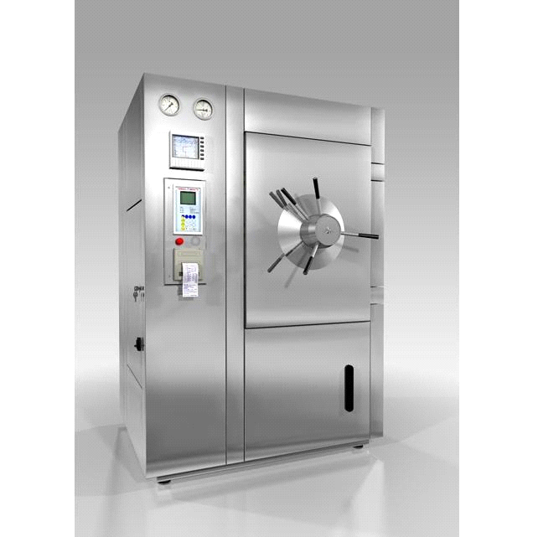

Рис. 1. Паровой стерилизатор «ГП-400-1»

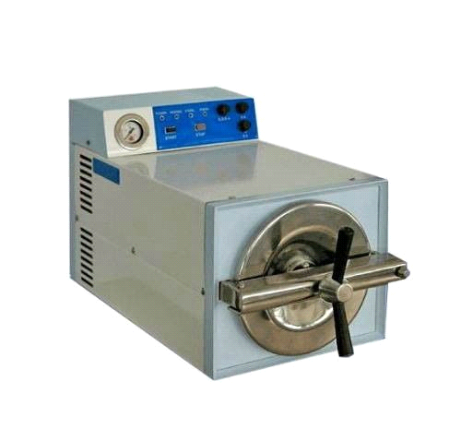

Рис. 2. Паровой горизонтальный стерилизатор «ГК-10-1»

**3.2 Оборудование, используемое при химических методах стерилизации**

Стерилизацию проводят в газовых стерилизаторах или портативных аппаратах (микроанаэростатах), предварительно поместив объекты в полиэтиленовую пленку толщиной 0,06 - 0,2 мм или пергамент[21].

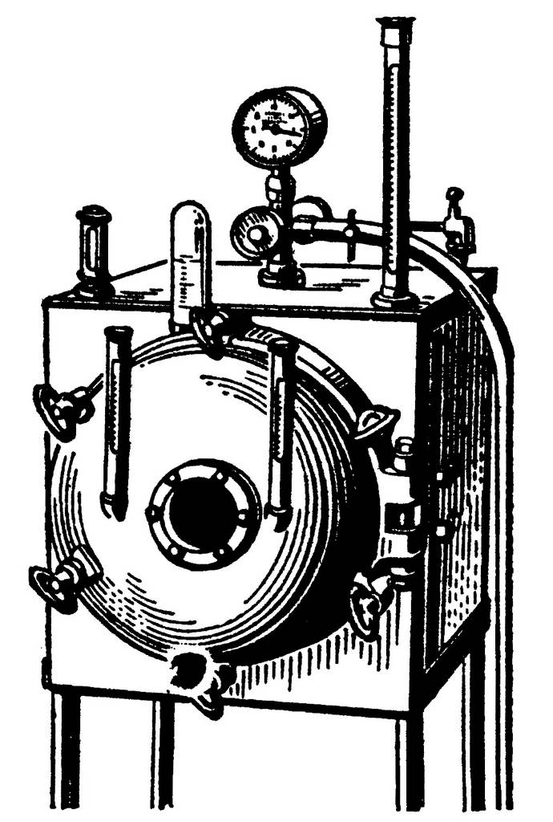

Рис. 3. Портативный аппарат (микроанаэростат)



Рис. 4. Газовый стерилизатор

**.3 Оборудование, используемое при стерилизации фильтрованием**

Глубинные фильтры из керамики или из фарфора в виде полых цилиндров, запаянных с одной стороны, размером пор 3 - 4 мкм. Фильтрация через них возможна под давлением, а чаще с использованием вакуума. Процесс фильтрации длительный, фильтры трудно очищать от механических включений и микроорганизмов, лекарственных веществ, в глубине стенок фильтра возможно развитие микрофлоры. При появлении в них невидимых микротрещин возникает опасность микробного загрязнения растворов[25].

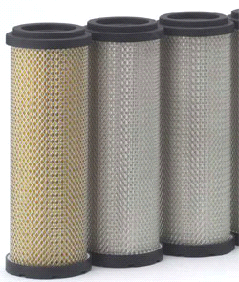

Рис. 5. Глубинный фильтр

Мембранные фильтры.Фильтры этой группы характеризуются ситовым механизмом задержания микроорганизмов и постоянным размером пор.

Полупроницаемые мембранные фильтровальные элементы изготавливают из эфиров целлюлозы (АЦ, ЭЦ, нитроцеллюлозы), регенерированной целлюлозы, ПВХ, акрила, нейлона и других полимеров методом спекания, отливки, растягивания[24].

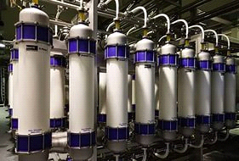

Рис. 6. Мембранные фильтры

**3.4 Оборудование, используемое радиационной стерилизации**

Стерилизацию проводят на γ-установках, ускорителях электронов и других установках с ионизирующим излучением[14].

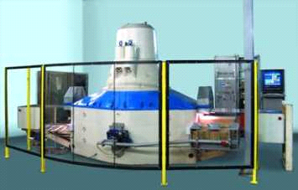

Рис. 7. Стерилизационная **γ**-установка

# **Заключение**

Стерилизация имеет большое значение при изготовлении всех лекарственных форм и особенно инъекционных, так как вводятся непосредственно в кровяное русло, минуя барьеры желудочно-кишечного тракта и печени, и поэтому опасность инфицирования организма резко возрастает. В данном случае следует стерилизовать посуду, вспомогательный материал, растворитель и готовый раствор. Таким образом, работа по изготовлению растворов для инъекций должна начинаться со стерилизации и стерилизацией заканчиваться[13].

ГФXI определяет стерилизацию как процесс умерщвления в объекте или удаление из него микроорганизмов всех видов, находящихся на всех стадиях развития.

Сложность процесса стерилизации заключается, с одной стороны, в высокой жизнестойкости и большом разнообразии микроорганизмов, с другой стороны - термолабильностью многих лекарственных веществ и лекарственных форм или невозможностью по ряду причин использовать другие методы стерилизации. Отсюда, исходят требования к методам стерилизации: сохранить свойства лекарственных форм и освободить их от микроорганизмов[17].

# **Список использованных источников**

1. Брок Т. Мембранная фильтрация: Пер. с англ. - М.: Мир, 1987

.XII Государственная фармакопея РФ - 2 часть - М: - Научный центр экспертизы средств медицинского применения, 2010 год.

. Гунар О.В. Микробиологические аспекты анализа качества воды // Фармация. - 2003. - №1

. Жерноклев В.Н., Тысячная О.В., Герасимчук Т.В. Изучение правильности метода определения микробиологической чистоты при помощи мембранной фильтрации с использовании предфильтров // Фарматека. - 2002 - №4

. Изменение №3 к статье Государственной фармакопеи XI «Методы микробиологического контроля лекарственный средств» (ГФ XI: - стрю187). Раздел: «Требования, предъявления к микробиологической чистоте готовых лекарственных средств, основного сырья (субстанции) и вспомогательных материалов» // Фармация. - 2003 - №3

. Милованова Л.Н. Технология изготовления лекарственных форм. Ростов-на-Дону: Феникс - 2002 год

. Моесеева Е.В., Валевко С.А., Шилова С.В. Проблема загрязнений механическими включениями лекарственных средств для парентерального применения // Фармация.2002 - №4

. Краснюк И.И. Технология лекарственных форм. Москва: Академия - 2004 год

. Синев Д.Н., Гуревич И.Я. Технология и анализ лекарств. Ленинград: Медицина - 2006

. Современная система обеспечения качества лекарственных средств: Учебно-методическое пособие. - Томск: Изд-во НТЛ, 2002

. Справочник фармацевтического работника / автор - составитель Т. Полинская. - Ростов-на/Д:изд-во «Феникс», 2001

. Основы фармацевтической микробиологии: учеб. пособие / В.А. Галынкин, Н.А. Заикина, В.И. Кочеровец [и др.]. - СПб.: Проспект Науки, 2008

. Таблетки и их разновидности, Российские аптеки, Коржавых Э.А., Румянцев А.С., 2003

14.Ю.И. Дытнерский. Процессы и аппараты химической технологии: Изд 2-е. В 2-х кн. Ч. 1,2. 2004

15. Технология и стандартизация лекарств. ГНЦЛС, сборник научных трудов под ред. Акад. В.П. Георгиевского, 2005

.А.И. Чирков. Аптека лечебно-профилактического учреждения. - М.: Медицина, 2007

.О.И. Белова, В.В. Карчевская, Н.А. Кудаков и др. Технология изготовления стерильных растворов в условиях аптек. М.: Медицина, 2005

. Абрамова И.М. Пути оптимизации способов и средств предстерилизационной очистки, стерилизации и методов их контроля // Актуальные проблемы дезинфектологии в профилактике инфекционных и паразитарных заболеваний. Материалы Всероссийской научной конференции, посвященной 100-летию со дня рождения В.И. Вашкова / Под ред. М.Г. Шандалы. - М: 2002

. Благовидов Д.Ф., Зарубин Г.Л., Федяев Б.П., Рубан Г.И. Вопросы контроля централизованной стерилизации в лечебно-профилактических учреждениях. // Журнал микробиологии. -2006

. Вашков В.И. Средства и методы стерилизации, применяемые в медицине. - М.: Медицина, 2003

. Основы инфекционного контроля: Практическое руководство/ Американский международный союз здравоохранения. Пер. с англ., 2-е изд. - М.: Альпина Паблишер, 2003.

. Рубан Г.И. Совершенствование стерилизационного дела в медицинских учреждениях: Автореф. дисс. канд. мед. наук., М., 2004

. Шандала М.Г. Дезинфектология как научная специальность // Дезинфекционное дело. - 2004.

.Е.Д. Новиков, О.А. Тютенков и др. Автоматы для изготовления лекарственных форм и фасовки, 2006

. Рамкова Н.В. Разработка условий стерилизации изделий медицинского назначения. Дезинфекция и стерилизация. Перспективы развития. Материалы Всесоюзной научной конференции. Волгоград, 2007